Nowoczesne domy energooszczędne
Dowiedz się co wybrać by Twój dom był nowoczesny i energooszczędny. Zapraszamy do artykułu!

Nowoczesne domy energooszczędne - kompleksowe rozwiązania
Coraz częściej ekonomia podczas budowania domów łączy się z ekologią. Stało się to trendem oraz idealnym przykładem na nowoczesne domy energooszczędne. Domy zaczynają być tworzone z myślą o przyszłości. Każdy dom pasywny jest energooszczędny, jednak nie każdy energooszczędny jest pasywny. Poznajmy różnicę. Domy energooszczędne mają zapotrzebowanie roczne na ciepło około 70 kWh/(m2·rok), natomiast domy pasywne budowane są z myślą o biernym odzyskiwaniu energii z otoczenia. Ostatni rodzaj to dom zeroenergetyczny dzięi odnawialnym źródłom energii.

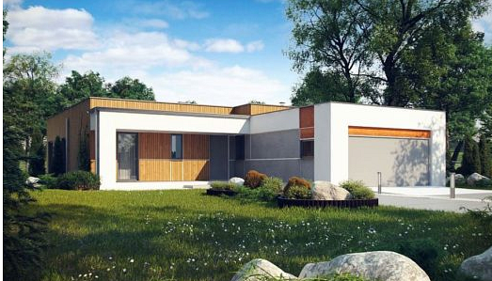
Co z ogrzewaniem i wentylacją
Są to bardzo istotne rzeczy w trakcie tworzenia domu. Są oczywiście kwestią indywidualną. Możemy wybierać z pośród ekologicznego pieca na ekogroszek, wybrać ogrzewanie gazowe lub elektryczne. Bez względu na to co postanowimy wybrać musimy zadbać o zabezpieczenie dachu, szczelność okien oraz ocieplenie ścian. Więcej na - nowoczesne domy energooszczędne.

